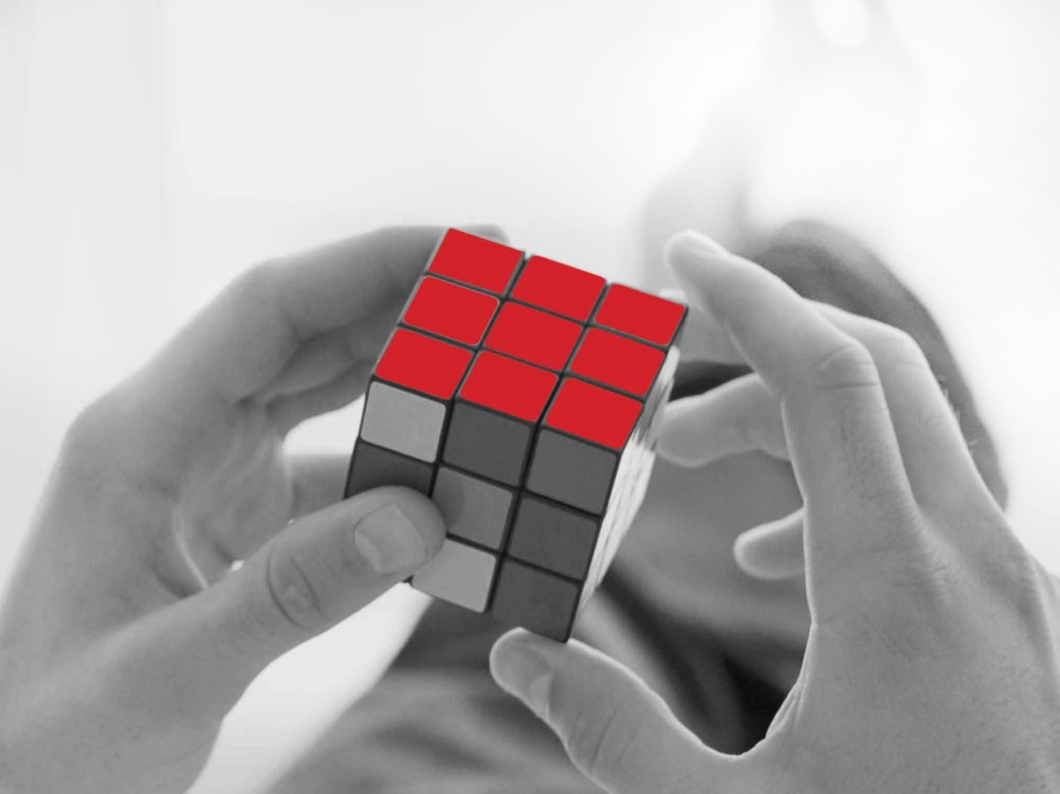 **Full Stack Web Developer  
פרויקט מבואות 1**

## כללי

בפרויקט זה עליכם לפתח לוח משימות; לוח המשימות מאפשר להוסיף משימות פשוטות ללוח, כאשר כל אחת מהן מכילה זמן יעד לביצוע ותיאור. הפתקים המכילים את תוכן המשימות יופיעו על לוח העץ (יפורט בהמשך) לפי סדר ההכנסה. כמו כן, ניתן יהיה למחוק משימה. המשתמש ימלא את פרטי המשימה בטופס ולאחר לחיצה על כפתור ההוספה המשימה תתוסף לשאר המשימות על לוח המשימות והטופס יחזור להיות נקי.

המשימות נשמרות ב-Local Storage של הדפדפן ולמעשה נשמרות בו באמצעות פורמט JSON . כלומר, אם סוגרים את הדפדפן וחוזרים אל העמוד, המשימות שלא הסתיימו יטענו אל המסך.

הפרויקט נועד לסכם את פרק מבואות ויתרגל את הנושאים הבאים:

* תכנון דף HTML5, ושמוש ב bootrap.
* מודל הקופסא ב CSS, שימיש ב CSS3 ו transitions.
* Javascript
  + localStorage
  + DOM Manipulation
  + Events
  + Arrays, Objects
  + JSON

לפרויקט זה נקדיש תרגול בכיתה במסגרת שני שיעורים.

**הגשת הפרויקט שבועיים מיום המפגש האחרון של המודול.**

## פירוט הפרויקט

הפרויקט מכיל דף אחד בו מתבצעות כל הפעולות: הוספת משימה ומחיקת משימה. הדף מכיל לוח ובו פתקים המכילים טקסט חופשי.

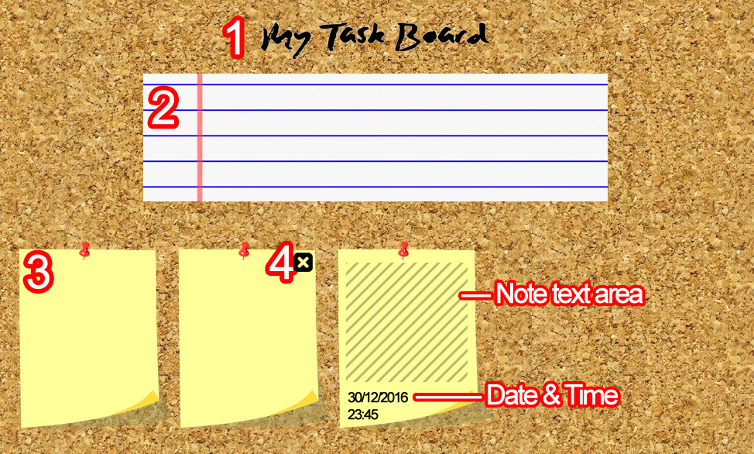

## פירוט אלמנטים על הדף

1. כותרת ממורכזת, מצורף title.png.
2. טופס ממורכז (מצורף רקע formbg.jpg) עם האלמנטים הבאים:
   * מקום להכניס תאריך ושעה.
   * תיבת טקסט להכניס נתוני משימה.
   * כפתור המבצע את השמירה.
3. יש להשתמש ב HTML5 להראות placeolder בכל אלמנט, לאפשר מחיקה, ורצוי לוודא תאריך ושעה באמצעות regexp.
4. יש צורך בטקסט משימה ותאריך, שעה היא לא חובה. ישלהשתמש ב required כדי לוודא.  
   אם משתמש מנסה להוסיף משימה אך יש שגיאה בטופס (חסר נתון, מבנה שעה/תאריך לא נכון) יש לתת אינדיקציה טקסטואלית מתחת לכפתור.   
   יש להסתיר את ההערה מייד עם שמירה מוצלחת כמובן.
5. הפתק עליו מופיע המשימה (מצורף רקע הפתק notebg.png):
   * הפתקים ייתוספו משמאל לימין.
   * הפתק יופיע fade in באמצעות transition.
   * מומלץ לעשות שימוש ב google fonts ולקבוע פונט מעניין לטקסט הפתק
   * הטקסט יתפוס את החלק הפנימי של הטופס ותאריך/שעה בצד שמאל למטה כפי שמסומן. אם הטקסט צריך לחרוג יהיה scroll אנכי.
6. כאשר עובר העכבר על הפתק יש להראות כפתור מחיקה. הכפתור לא יהיה תמונה אלא glyphicon מ boostrap (לדוגמא glyphicon-trash).  
   יש לבצע הסתרה/גילוי של הכפתור באמצעות css בלבד!  
   בלחיצה עליו יימחק הפתק מהמסך ע"י fade out ומהזיכרון.
7. הרקע מצורף כ tile.bg

**ב-ה-צ-ל-ח-ה**